附件3
考生提交证件等佐证材料样板（PDF格式）
所有的证明材料包括河北师范大学附属小学招聘报名表、身份证（正反面）、本科及硕士阶段所有毕业证和学位证、普通话等级证、教师资格证、其他满足报考岗位条件要求的佐证材料等，全部扫描在一个PDF文件中。
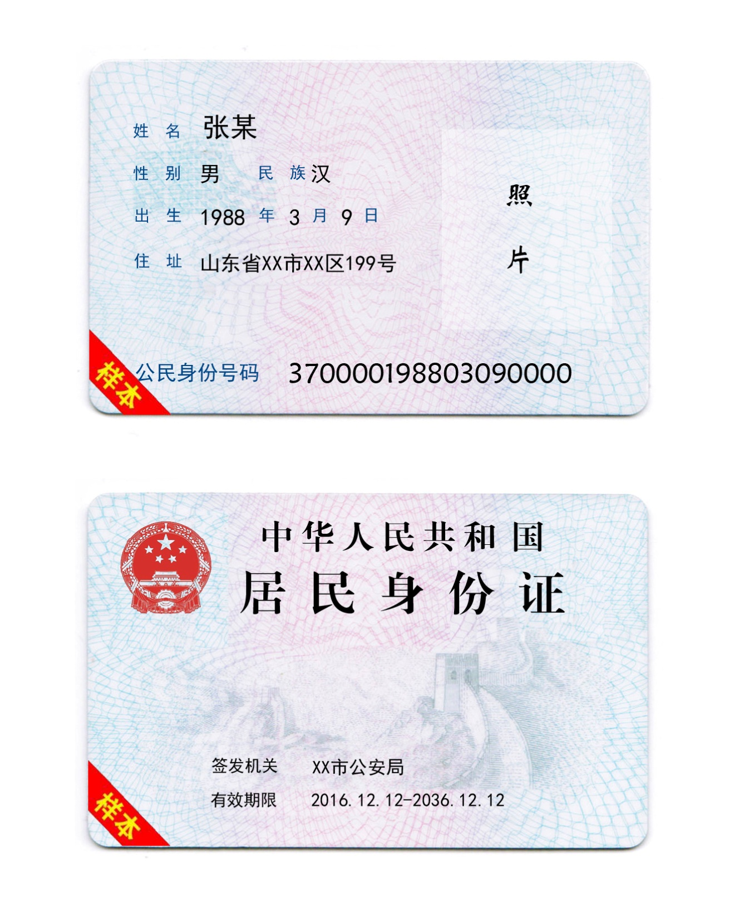

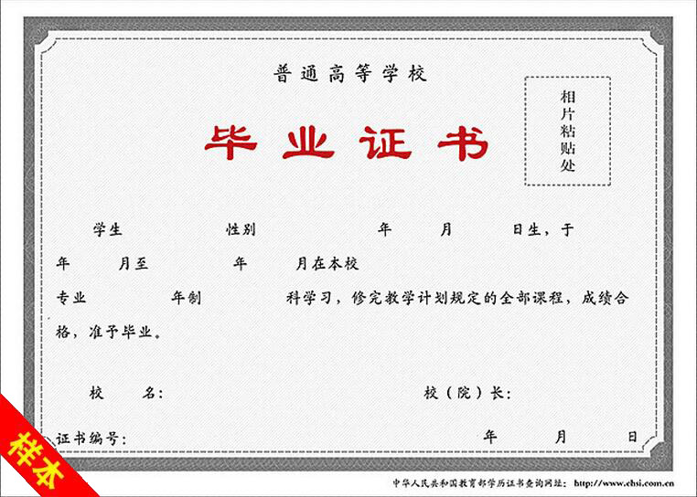

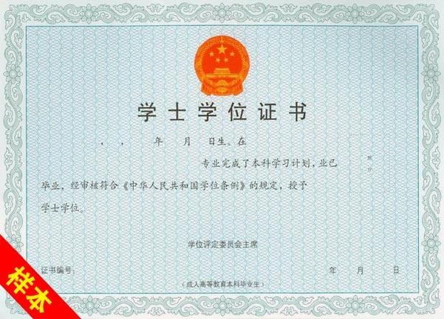

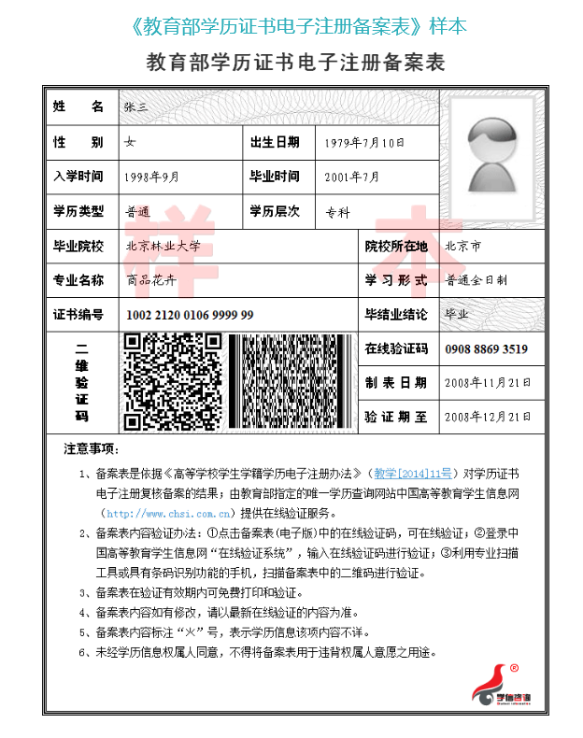
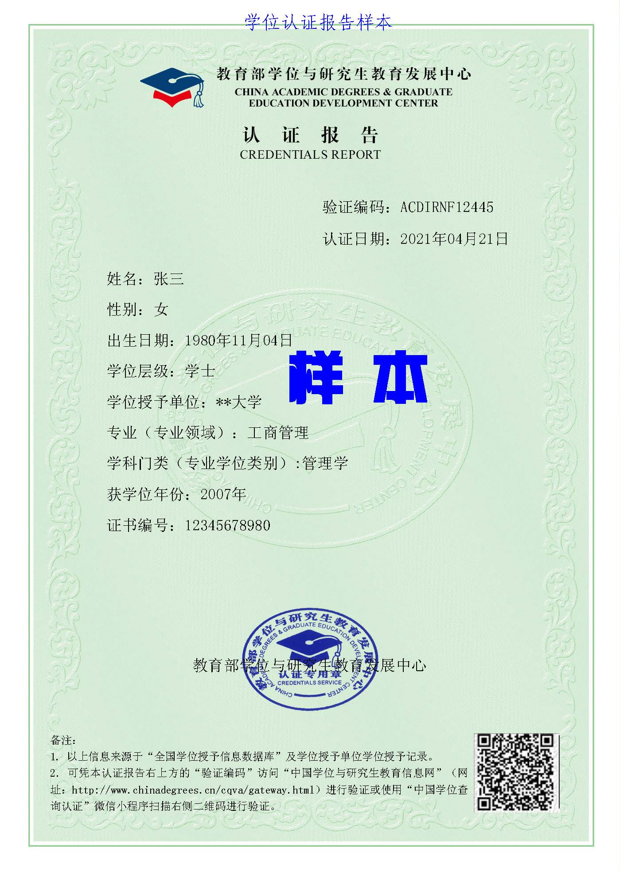
普通话等级样本
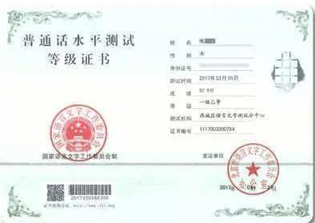

教师资格证样本
